Gwers am Bridd

Mae pridd wedi'i wneud o gydrannau ffisegol, biolegol a chemegol. Sut mae'r cydrannau hyn yn rhyngweithio yn pennu nodweddion pridd. Mae pridd yn cynnwys gronynnau pridd, deunydd organig, dŵr, awyr ac organebau byw. Mae'r rhain i gyd yn bwysig i iechyd cyffredinol y pridd ac i'r planhigion sy'n tyfu ynddo. Y tri phrif ronyn pridd sylfaenol yw tywod, silt, a chlai Mae canrannau cymharol presenoldeb y cydrannau hyn yn ffurfio gwead y pridd. Mae gwead yn bwysig i iechyd pridd a phlanhigion yn gyffredinol gan ei fod yn ymwneud â mandylledd pridd, sy'n cyfeirio at y gofod yn y mandyllau lle mae awyr a dŵr i’w cael.
Mae cydrannau solet pridd yn cynnwys mwynau, deunydd organig, ac organebau sy'n byw yn y pridd (a elwir hefyd yn fiota). Gellir llenwi mandyllau yn y pridd gyda dŵr, awyr a biota. Mae priddoedd iach yn cynnwys amrywiaeth o fandyllau o feintiau gwahanol, o'r rhai bach i'r rhai mawr. Mae cyfansoddiad mwynol yn cynnwys tywod, silt a chlai, ac mae cyfran y cydrannau hyn yn cael ei defnyddio pennu dosbarth i briddoedd. Er mai dim ond cyfran fach o bridd sy'n cynnwys y biota organebau byw, amcangyfrifir bod mwy o rywogaethau o organebau mewn rhaw o bridd nag uwchben y ddaear yng nghoedwig law gyfan yr Amason (NRCS). Mae biota yn chwarae rhan sylweddol mewn iechyd pridd gan fod gweoedd bwyd pridd yn dylanwadu ar weithrediad pridd.
Y gwead pridd delfrydol yw cymysgedd o dywod, silt, a gronynnau clai, a elwir yn lom. Yn y rhan fwyaf o achosion ni fydd y gronynnau yn gytbwys, a bydd angen newid y pridd trwy ychwanegu gwelliannau organig. Er mwyn gwerthuso gwead y pridd, defnyddiwch brawf jar syml i bennu canrannau y tywod, y silt a’r clai. Ar ôl cyfrifo'r canrannau, mae'n bosibl defnyddio'r triongl gweadeddol pridd i bennu'r math o bridd.

Deunyddiau:
- Jar gwydr clir (fel Jar Kilner neu Mason)
- Marciwr parhaol
- Pren mesur
- Amserydd
- 1 llond llwy fwrdd o bowdr golchi llestri (glanedydd powdr)
- Gogr rhwyll (neu gallwch ddefnyddio colandr)

Cymerwch sampl o bridd o ardal ble rydych chi eisiau plannu. Defnyddiwch bâl gardd, neu drywel llaw fach i balu i'r ddaear. Dylech chi samplu pridd i ddyfnder gwreiddiau, sydd fel arfer yn 5 i 8 modfedd (13-20cm) ar gyfer gwelyau blodau a gerddi llysiau. Dylech chi gael gwared ar unrhyw ddeunydd organig. Ni ddylech chi gynnwys deunydd organig a phlanhigion ar ben y pridd mewn samplau prawf pridd, gan y gall hwnnw gael effeithio ar ganlyniadau profion pridd. Gan ddefnyddio gogr rhwyll neu golandr, hidlwch y pridd i gael gwared ar unrhyw falurion, creigiau a deunydd organig mawr (dail, ffyn, gwreiddiau, ac ati).

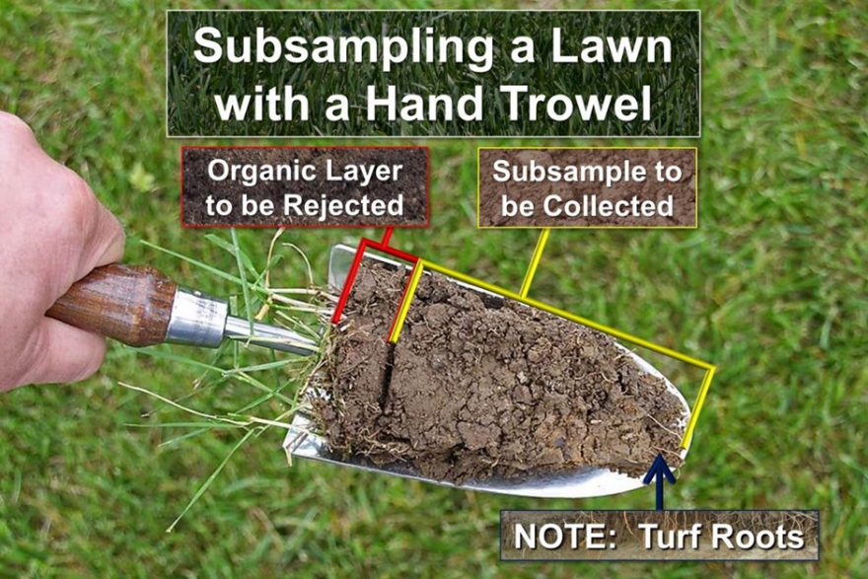

Using a hand trowel for soil sampling. Photo by Joe Boggs, Ohio State University Extension.

Llenwch y jar ⅓ gyda'r pridd. Ychwanegwch 1 llond llwy fwrdd o bowdr peiriant golchi llestri a llenwch weddill y jar â dŵr glân. Rhowch gaead ar y jar a'i ysgwyd yn egnïol nes bod y pridd yn troi'n slyri cyson, 3-5 munud. Chwaraewch eich hoff gân wrth ysgwyd y jar. Pasiwch y jar i'ch ffrindiau iddyn nhw gael tro os byddwch yn blino.

Gosodwch y jar ar arwyneb gwastad, fel sil ffenestr. Gadewch y jar dros nos er mwyn i'r haenau pridd setlo. Os nad yw haenau wedi setlo dros nos, gadewch ef am hyd at 48 awr. Marciwch y jar lle mae'r haen dywod garw wedi setlo ar waelod y jar. Marciwch yr haen nesaf, yr haen silt. Marciwch dop yr haen nesaf sydd wedi setlo gan ddefnyddio'r marciwr parhaol. Dyma'r haen glai sydd wedi setlo ar ben yr haen silt. Gan ddefnyddio pren mesur, mesurwch a chofnodwch uchder pob haen, a chyfanswm uchder pob un o'r tair haen. Yna defnyddiwch y triongl gweadeddol pridd i amcangyfrif y math o bridd ar gyfer y safle.
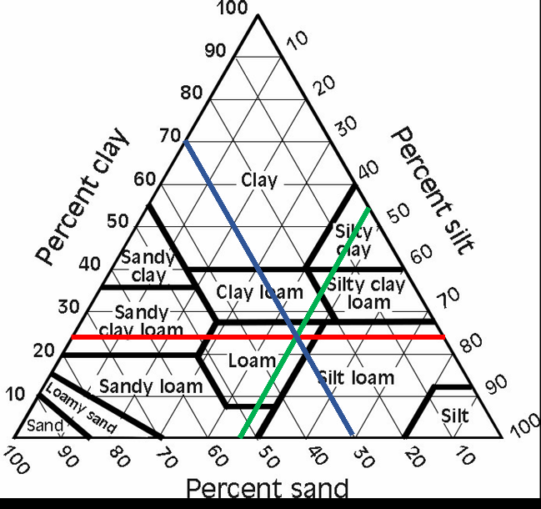

Mae'r canrannau o glai yn cael eu rhestru ar ochr chwith y triongl. Mae llinellau sy'n cyfateb i'r canrannau o glai yn ymestyn o'r canrannau sy'n darllen o'r chwith i'r dde (gweler y llinell goch). Mae'r ganran o silt ar yr ochr dde, gyda llinellau'n ymestyn i lawr, ar letraws o'r dde i'r chwith (gweler y llinell werdd). Mae'r ganran o dywod ar yr ochr dde, gyda llinellau'n ymestyn i fyny, ar letraws o'r dde i'r chwith (gweler y llinell las). Olrheiniwch y llinellau gyda'r canrannau a gafodd eu mesur a dod o hyd i'r man ar y triongl lle mae'r tair llinell yn torri ar draws ei gilydd. Mae'r ardal lle mae'r llinellau hyn yn torri ar draws ei gilydd yn dangos y math o bridd sy'n bresennol. Mae'r enghraifft sy’n cael ei dangos yn cynrychioli gwead pridd lom.

Uchder yr haen dywod:
Uchder yr haen silt:
Uchder yr haen glai:
Cyfanswm Uchder yr Haenau:
% Tywod=(uchder tywod)/(cyfanswm uchder) x 100 = % Tywod
% Silt=(uchder silt)/(cyfanswm uchder) x 100 = % Silt
% Clai=(uchder clai)/(cyfanswm uchder) x 100 = % Clai
